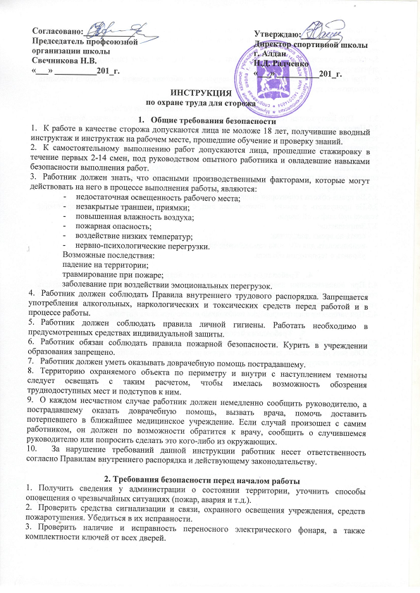
  - Проверить, чтобы все эвакуационные выходы, коридоры, тамбуры, чтобы лестничные клетки были свободны, убедиться в возможности быстрого и беспрепятственного открытия всех дверей.
  - Обойти охраняемый объект, проверить, нет ли скользких мест (зимой), открытых ям и других препятствий на маршруте обхода.
  - При обнаружении неисправностей и нарушений работник должен немедленно сообщить руководителю, принять меры к их устранению.

- Требования безопасности при выполнении работы
  - При наступлении темного времени суток включить охранное освещение объекта.
  - Перед выходом из освещенного помещения на неосвещенную территорию объекта в темное время суток, выключите свет, подождите 5-7 минут, пока зрение адаптируется к темноте, включить фонарь и после этого выйти из помещения.
  - Во время дождя, гололеда, в темноте следует двигаться только шагом.
  - Услышав необычный шум (грохот от падения предметов, необычные звуки и т.п.), следует осветить предполагаемое место происшествия, сообщить немедленно дежурному по ОВД по телефону 02
  - Во время обхода территории школы не оставлять открытой входную дверь.
  - Не пропускать в здание посторонних лиц, с незнакомыми лицами вести переговоры только при закрытой двери.
  - Запрещается:
- спать во время дежурства;
- использовать для обогрева самодельные электронагревательные приборы;
- уходить с территории объекта.

- Требования безопасности при аварийной ситуации
  - При возникновении аварии, пожара нужно немедленно прекратить работы, вызвать соответствующую аварийную службу, сообщить администрации и принять меры по устранению создавшейся ситуации.
  - При загорании электропроводки необходимо отключить ее от питания.

- Требования безопасности по окончании работы
  - Убрать рабочее место, отключить электроэнергию.
  - Обо всех недостатках, выявленных во время работы, сообщить администрации.
  - Передать дежурство сменщику в установленном порядке.

